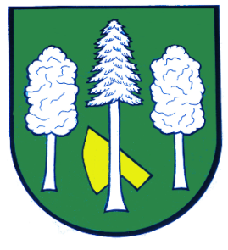

## Obec DASKABÁT

## Daskabát 35

## 779 00 Olomouc

## telefon: 585 358 001

**Hlášení ze dne 21. 11. 2022**

**1)** Obec Daskabát ve spolupráci se ZŠ a MŠ Daskabát, KMM Veverky a SDH Daskabát pořádá **v pátek 25. listopadu 2022 od 17.00 hodin u obecního úřadu** tradiční rozsvícení vánočního stromku.

**2)** **Drůbežárna Prace** bude ve **středu 23. 11. ve 12:30 hodin u obecního úřadu** prodávat: roční slepice za 170 Kč, krmivo pro drůbež a králíky a vitamínové doplňky. Dále pak bude vykupovat králičí kožky - cena 15 Kč/ks.